Экологическая экспертиза состояния памятника М.В. Ломоносову в Некрополе XVIII века Музея городской скульптуры (Санкт-Петербург)
В. В. Мануртдинова (Егорова)^{1,} ², М.С. Зеленская³, О.В. Франк-Каменецкая^{2, 3}
¹ Государственный музей городской скульптуры (Санкт-Петербург)
²Российский государственный университет им. А.И. Герцена
³Санкт-Петербургский государственный университет

1. Введение
В ноябре 2011 года исполняется 300-лет со дня рождения М.В. Ломоносова – гениального русского ученого энциклопедиста, великого мыслителя-материалиста, одного из основоположников современного естествознания, поэта, выдающегося поборника отечественного просвещения.
М.В. Ломоносов скончался 15 апреля 1765 года в Петербурге и за заслуги перед отечеством был погребен на привилегированном Лазаревском кладбище (теперь Некрополь XVIII века Музея Городской скульптуры), где обычно хоронили только особ дворянского происхождения. Несколько лет спустя над могилой Ломоносова по инициативе канцлера Михаила Илларионовича Воронцова был установлен памятник из каррарского мрамора (рис.1). М.И. Воронцов после смерти ученого обратился к его другу профессору Петербургской Академии наук Я.Я. Штелину (1709-1785) с просьбой составить проект и эпитафию надгробного памятника. Проект Я.Я. Штелина был отослан в Италию и на следующий год был получен памятник в виде стелы из каррарского мрамора. Подпись на северной стороне стелы, в нижней части (FAIT EXECUTER PAR LE COMTE FRANCOIS /ANT. DEL MEDICO DE LA / UILLE DE CARRARA EN TOSCANE) указывает, на то, что памятник исполнялся « под наблюдением графа Франциска Медичи в городе Каррара в Тоскане».Таким образом, автор проекта, место и время сооружения памятника (1765-1766) определяются достаточно уверенно.
Памятник М.В. Ломоносову в Некрополе XVIII века представляет собой профилированную стелу из каррарского мрамора, которая увенчана саркофагом (рис.1). Основание памятника выполнено из плитчатого известняка, ограда из овальных и круглых прутьев с двумя карнизными поясками - из чугуна. Это наиболее раннее по времени в петербургском некрополе архитектурное надгробие. Его отличает насыщенность семантики, синтетичность образного решения, в котором архитектурная форма, аллегорические рельефы, фактура и цвет материала (белизна мрамора, блеск позолоты), торжественный слог эпитафии создают единый звучный аккорд [1].
Рис.1 Памятник М.В. Ломоносову в Некрополе XVIII века. Западная сторона. Фото 2004 года
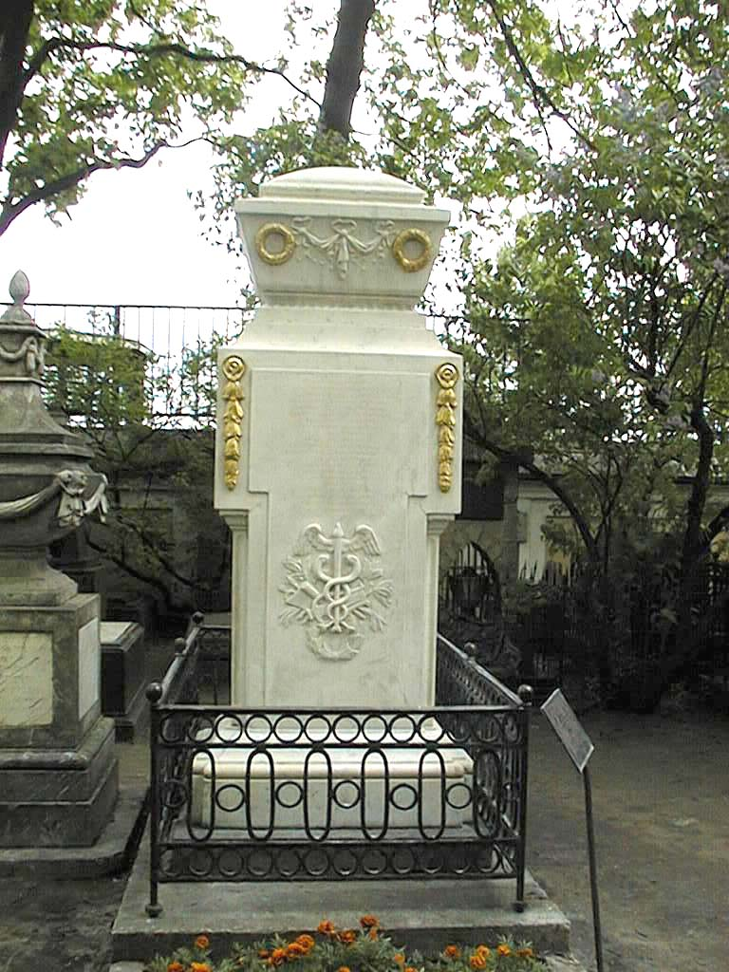
Памятник М.В. Ломоносову многократно реставрировался. В текстах на памятнике есть упоминания о его реставрациях: сначала на средства семьи Воронцовых, позднее, в 1877 году, по инициативе Григория Ивановича Ностицы – одного из потомков Ломоносова. На южной стороне:RENOVATUM COMITE / MICHAELE / FILIO SIMONIS / WORONZOVJ ANNO 1832 /G.N. /IN 1887AN На северной стороне: ВОЗОБНОВЛЕНЪ / ГРАФОМЪ МИХАИЛОМЪ / СЕМЕНОВИЧЕМЪ / ВОРОНЦОВЫМЪ /1832 ГОДА./ Г.Н./ВЪ18. В двадцатом веке надгробие М. В. Ломоносова дважды возобновлялось, и неоднократно реставрировалось и промывалось после капитальной реставрации в 1948 году. Были произведена расчистка текста на латинском и русском языках со снятием уцелевшей позолоты с углублением профиля букв размером 20 мм; шлифовка поверхности досок с лицевой и задней стороны, поправка букв после шлифовки, золочение букв, золочение 4 штук венков 15 см с предварительной расчисткой и поправкой рельефа, золочение гирлянд и розеток размером 30-10 см, заделка трещин на пьедестале и общее приведение памятника в порядок. В 1986 году в связи с 275-летием со дня рождения М.В. Ломоносова на памятнике были произведены следующие реставрационные работы: промывка, очистка мрамора, углубление текстов, мастиковка каменных поверхностей, разборка бортовых камней из путиловской плиты, пропитка поверхности отбеленным воском, устройство нового газона с поребриком из путиловской плиты. Также были произведены позолотные работы: вызолочено 0,375 м², поверхности в связи с чем израсходовано сусального золота 54 листа, весом 2,6 гр. Последние реставрационные работы были произведены в 2003 году. Было выполнено удаление загрязнений, промывка монумента с применением компрессов с перекисью водорода. Перед ними в 2002 году была проведена квалимерическая экспертиза состояния памятника (табл. 1, 2), выявившая мелкие трещины на поверхности стелы с западной и восточной стороны, а также наличие в незначительных количествах различных микроорганизмов (микроскопических грибов, водорослей и лишайников).
Таблица 1.Результаты оценки состояния мрамора [2].
№ | Форма разрушения | Интенсивность проявления (по 5-ти бальной шкале)
№ | Форма разрушения | Июль 2002 | Апрель 2009
1 | Отшелушивание | 1 | 2
2 | Огрубление поверхности | 1 | 3 (по краям стелы)
3 | Углубления и впадины | 1 | 2
4 | Выбоины и сколы неизвестного происхождения | 1 | 2
5 | Отслаивание | 1 | 2 (в центральной части с восточной стороны)
6 | Отслаивание первичной гипсовой корки вместе с мрамором | 1 | 1
7 | Отслаивание вторичной гипсовой корки вместе с мрамором | 1 | 1
8 | Первичная гипсовая корка | 1 | 1
9 | Вторичная гипсовая корка | 1 | 1
10 | Грибы | 2 (преимущественно по рельефам) | 3 (местами на саркофаге)
11 | Водоросли | 2 (на аллегорических рельефах с восточной и западной стороны) | 2 (тонкий налет на крышке саркофага)
12 | Лишайники | 2 (на аллегорических рельефах с восточной и западной стороны ) | 1
13 | Мхи | 1 | 1
14 | Помет птиц | 1 | 1
15 | Атмосферные грязевые отложения | 2 (на тексте эпитафии, рельефах) | 3 (тонкий, неравномерный налет по всей поверхности)
16 | Антропогенные загрязнения | 1 | 2 (следы ржавчины от монет)
17 | Трещины | 2 (восток и запад – нижняя и верхняя часть стелы) | 2,5 (на поверхности стелы с западной и восточной стороны)
18 | Деформации | 1 | 1
Степень разрушения |  | 6% | 18%

Таблица 2.Результаты оценки состояния плитчатого известняка [2]
№ | Формы разрушения | Интенсивность проявления, (по 5-ти бальной шкале)
№ | Формы разрушения | Июль 2003 | Апрель 2011
1 | Отшелушивание | 3 (умеренное по всей поверхности) | 3 (незначительное, по всей поверхности)
2 | Огрубление поверхности | 1 | 3 (по краям)
3 | Углубления и впадины | 2 (мелкие по всей поверхности) | 3
4 | Выбоины и сколы неизвестного происхождения | 2 (юг – выбоины вверху основания) | 2 (в небольшом количестве)
5 | Отслаивание породы | 1 | 2
6 | Отслаивание первичной гипсовой корки вместе с породой | 1 | 1
7 | отслаивание вторичной гипсовой корки вместе с г/п | 1 | 1
8 | первичная гипсовая корка | 1 | 1
9 | вторичная гипсовая корка | 1 | 1
10 | грибы | 3 (по всей поверхности тонкий, неравномерный налет) | 4 (по всей поверхности неравномерный, тонкий налет)
11 | водоросли | 4 (по всей поверхности тонкий, неравномерный налет) | 4 ( с восточной стороны)
12 | лишайники | 2 (на верхней плите основании)я | 4 (местами)
13 | мхи | 2 (север, юг – внизу основания) | 2
14 | помет птиц | 1 | 1
15 | атмосферные грязевые отложения | 3 (по всей поверхности тонкий, неравномерный налет) | 3
16 | антропогенные загрязнения | 1 | 1
17 | трещины | 2 (юг, север - сеть мелких трещин) | 3 (восток – большая секущая трещина)
18 | деформации | 1 | 2
Степень разрушения |  | 13% | 30.5%
- Некрополь XVIII века расположен в центральном районе Санкт-Петербурга вблизи оживленной автомагистрали, что способствует ускоренному темпу разрушения каменных материалов. В связи с этим за прошедшие после последней реставрации 8 лет состояние памятника М.В. Ломоносову существенно ухудшилось (рис.2).

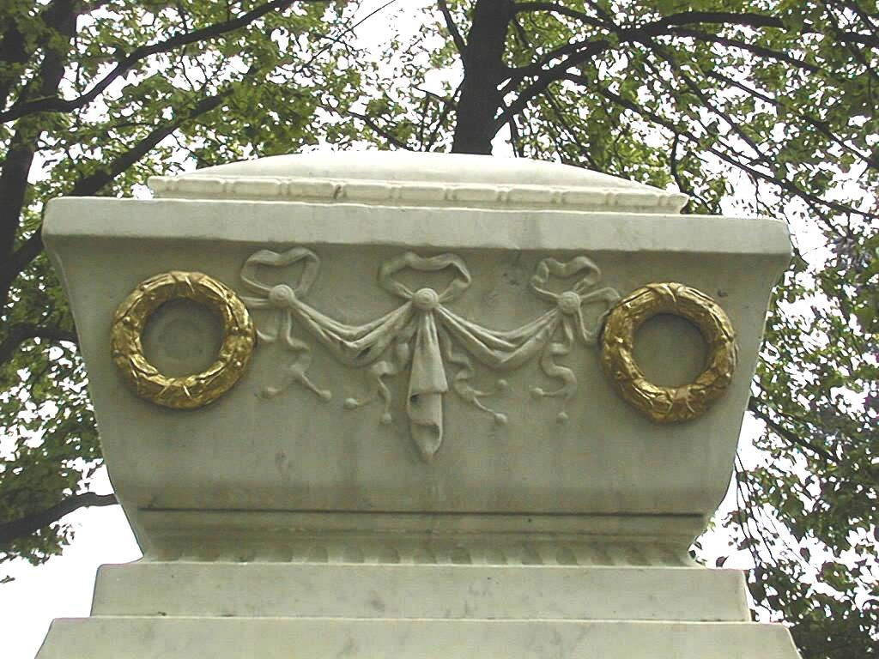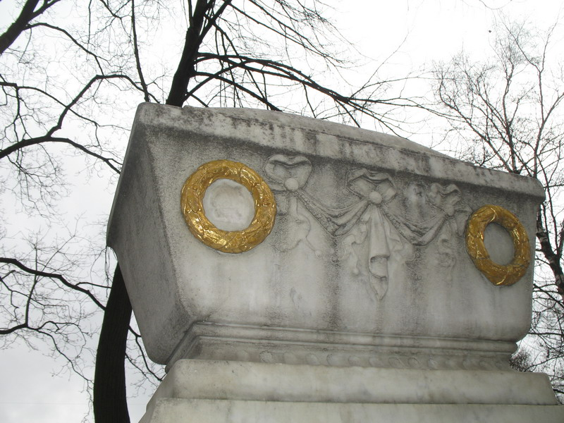
а б
Рис. 2 Саркофаг памятника М.В. Ломоносову. Фото 2004 (а) и 2011 (б) годов.
В связи с этим перед нами была поставлена задача: провести квалиметрическую экспертизу состояния памятника М.В. Ломоносову в Некрополе XVIII века Музея городской скульптуры и выявить изменения, произошедшие с каменными материалами монумента с момента последних реставрационных работ.
- Методика исследования
Экспертиза состояния памятника была проведена в апреле 2011 года. Было выполнено визуальное обследование монумента, фотодокументация абиогенных и биогенных форм разрушения мрамора, квалиметрическая оценка состояния каменного материала и его микологическое исследование.
Оценку интегрального состояния каменных материалов памятников проводили по разработанной ранее методике квалиметрической экспертизы, которая позволяет оценить текущее состояние конкретного объекта одним числом, меняющимся от нуля (полное разрушение) до единицы (идеальное состояние) [3] В качестве локальных показателей использовали формы разрушения каменного материала (табл.1,2), интенсивность развития которых оценивали на основе натурного обследования по 5-бальной шкале (5, 4, 3, 2, 1).
Отбор биологических проб осуществляли неповреждающим методом (перенос частичек биологической пленки и мелких крошек камня с помощью стерильного ватного тампона на поверхность питательной среды в чашки Петри) в местах заметного биопоражения и деструкции камня: биологические и грязевые наслоения, дезинтеграция поверхностного слоя (таблица 3).
Таблица 3 Характеристика мест отбора биологических проб с поверхности мрамора и известняка
№ пробы | Место отбора
№ пробы | Фото | Характеристика
1. | 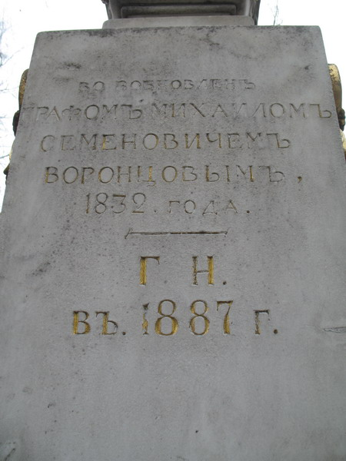 | На поверхности мрамора в верхней части стелы в местах интенсивного развития колоний темноокрашенных микроскопических грибов
2. |  | На поверхности мрамора в месте скопления грязевых наслоений на рельефной детали стелы.
3. | 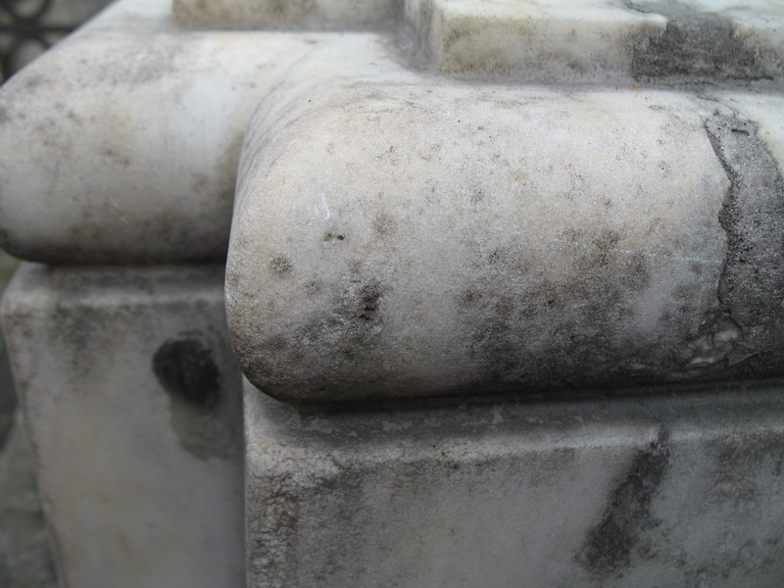 | На поверхности мрамора в нижней части памятника в местах скопления грязевых наслоений и интенсивного развития темноокрашенных микроскопических грибов.
4. | 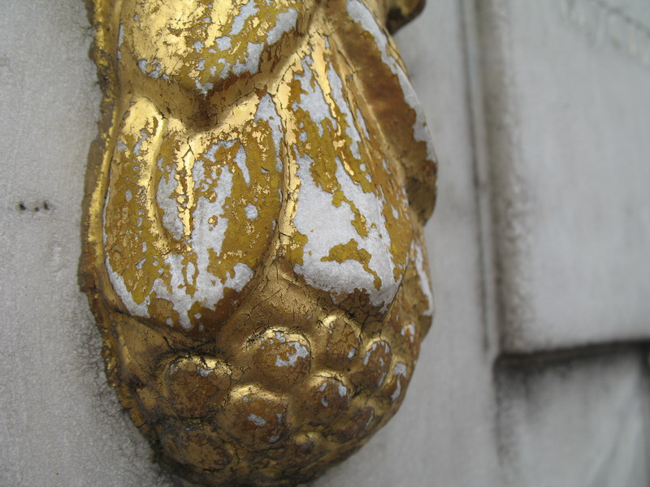 | В месте отслаивания позолоты с поверхности мраморного рельефа.
5. | 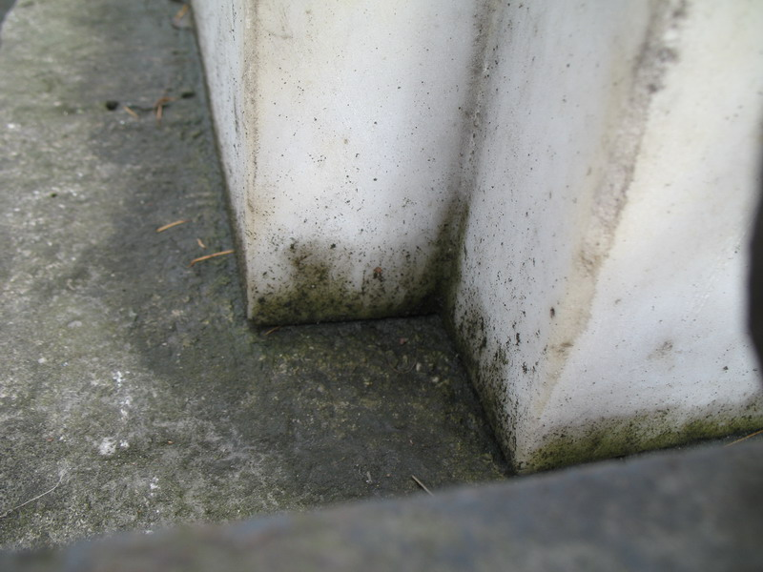 | На поверхности мрамора в нижней части стелы в местах с интенсивным развитием налета водорослей.
6. | 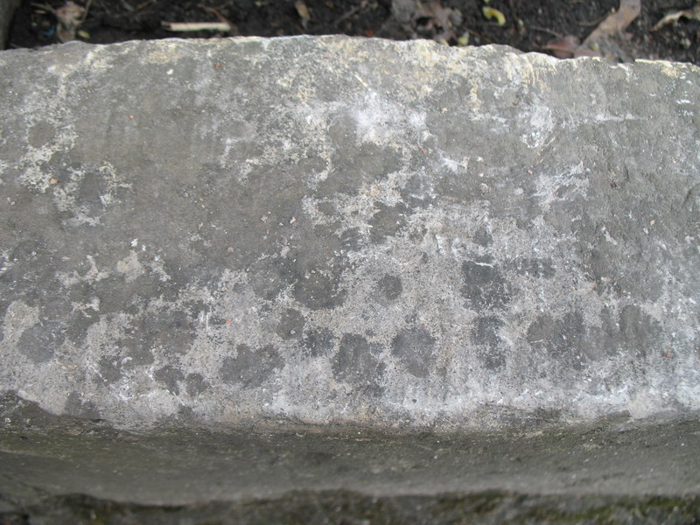 | На горизонтальной поверхности постамента из плитчатого известняка в местах интенсивного развития слоевищ накипных лишайников.
7. | 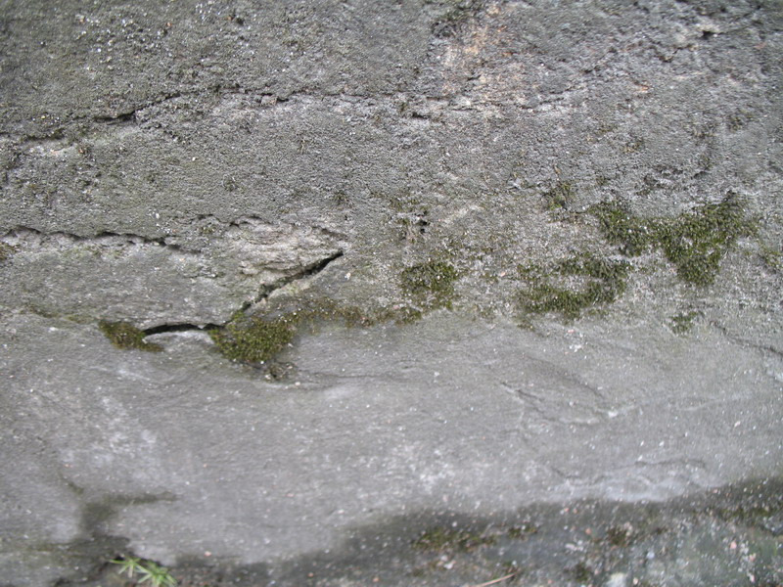 | На вертикальной поверхности постамента их плитчатого известняка с дерновинками мхов.

Для первичной изоляции, поддержания в культуре и идентификации микромицетов использовали следующие питательные среды: Чапека-Докса, картофельно-глюкозный агар (КГА) (рис. 3). Идентификацию микроскопических грибов (микромицетов) проводили с использованием отечественных и зарубежных определителей. Микологический анализ отобранных проб проводили на базе лаборатории микологии биолого-почвенного факультета Санкт-петербургского государственного университета.
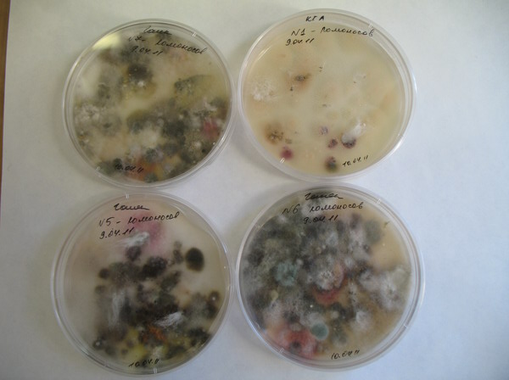

Рис. 3. Рост колоний микромицетов на питательной среде в чашках Петри.

3. Результаты экспертизы состояния памятника. Сравнение с данными 2002 года.
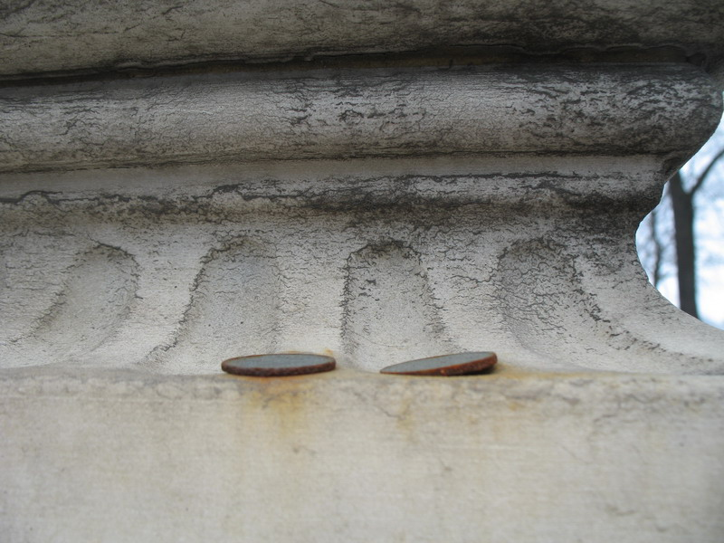
При визуальном обследовании монумента в апреле 2011 года, были выявлены различные формы разрушения каменных материалов (табл.1-3; рис. 4-7). Памятник покрыт неравномерным слоем атмосферных загрязнений. На южной стороне мраморной стелы видны ржавые натеки от монет, оставленных посетителями (рис. 4). Поверхность мрамора существенно загрязнена биогенными образованиями (рис. 4). Развитие колоний темноокрашенных грибов (рис. 5а), наблюдается практически по всей поверхности, наиболее сильно поражен ими саркофаг. Налет водорослей (рис. 5б) покрывает нижнюю часть стелы (у цоколя) с северной и восточной стороны. Кроме того, на поверхности мрамора отчетливо видны следы отшелушивания и выкрашивания (рис. 6а), приводящих к огрублению поверхности камня и появлению на ней небольших углублений. Наиболее интенсивно эти процессы проявлены на крышке саркофага и реберных элементах памятника.
Рис. 4. Грязевые наслоения, ржавые натеки и следы от монет на горизонтальной и вертикальной поверхностях стелы под саркофагом. Фото 2011 года.
В центральной части стелы с восточной стороны над аллегорическим рельефом выявлен начальный этап отслаивания мрамора (рис. 6б). В нижней части стелы зафиксированы мелкие трещины. Сравнение результатов проведенного обследования с данными 2002 года (таблица 1) показало, что увеличение степени разрушения мрамора за прошедшие восемь лет (с 6 до 18%) связано с физическими и биогенными факторами. Следов метасоматического преобразования кальцита в гипс на поверхности памятника не выявлено.
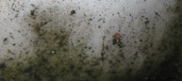
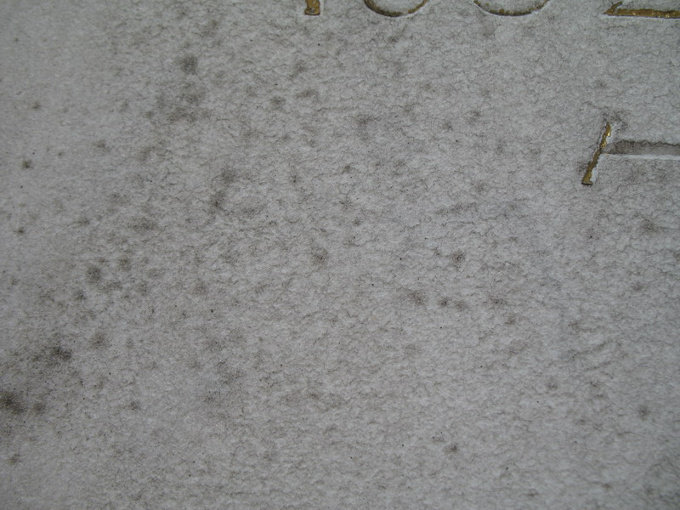
б
а

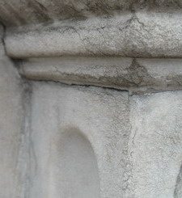
Рис. 5. Колонии микроскопических грибов (а) и водорослей (б) на поверхности Каррарского мрамора. Фото 2011 года
а
б
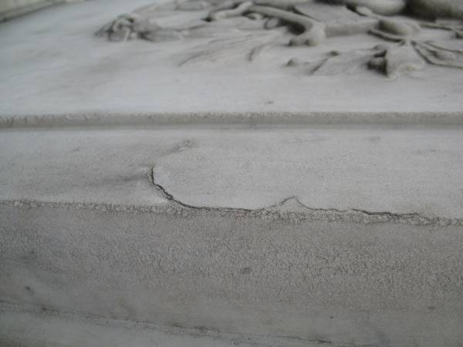
Рис.6. Отшелушивание, выкрашивание (а) и отслаивание (б) на Каррарском мраморе. Фото 2011 года.

Результаты экспертизы состояния основания памятника, выполненного из плитчатого известняка, также выявили существенное увеличение степени дефектности каменного материала ( с 13 до 30.5 %) за счет усиления взаимосвязанных процессов механического и биогенного выветривания (рис. 7, табл. 3). Видны следы отшелушивания, выкрашивания и отслаивания камня, приводящих к образованию корродированной поверхности, в первую очередь, с западной и восточной сторон памятника. С восточной стороны обнаружена большая секущая трещина, система мелких трещин - с южной и восточной сторон. Кроме того, выявлена незначительная деформация основания памятника (с северной и южной стороны). Налеты биогенного происхождения (слоевища лишайников, колонии грибов, налеты водорослей)) распространены по всей поверхности известняка

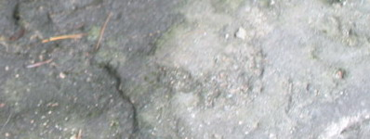
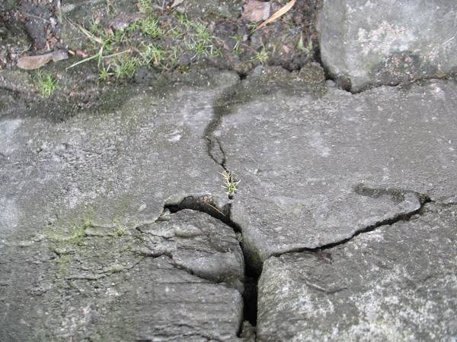
Рис.7 Отслаивание (а) и образование зон растрескивания (б) на Путиловском известняке. Фото 2011 года.
а
б

Результаты биологического исследования проб с поверхности мрамора и известняка выявили 20 видов микроскопических грибов, среди которых доминировали темноокрашенные микромицеты - активные биодеструкторы, камня (особенно карбонатных пород), способные последовательно разрушать материал памятника (табл. 4). При высокой численности колониеобразующих единиц (до 6000 КОЕ на поверхности известняка) число видов микромицетов (от 1 до 11) и их состав от пробы к пробе существенно варьирует. В некоторых пробах отмечены водоросли (преимущественно из отдела Chlorophyta), а также бактерии из различных трофических групп

Таблица 4 Результаты микологического исследования каменного материала надгробного памятника Ломоносова.
№ пробы | Виды микромицетов | Содержание микроорганизмов (КОЕ на 1 грамм субстрата) | № пробы | Виды микромицетов | Содержание микроорганизмов (КОЕ на 1 грамм субстрата)
1. | Alternaria alternata  Arthrinium phaeospermum  Aureobasidium pullulans  Cladosporium cladosporioides  Coniosporium sp.  Fusarium oxysporum  Hormonema dematioides  Phoma sp. | 2100 | 4. | Phaeococcomyces exophialae | 50
1. |  | 2100 | 5. | Acremonium potronii  Alternaria alternata  Aureobasidium pullulans  Cladosporium cladosporioides  Cladosporium herbarum  Coniosporium sp.  Epicoccum nigrum  Fusarium oxysporum  Hormonema dematioides  Paecilomyces marquandii  Phoma glomerata | 3600
2. | Alternaria alternata  Arthrinium phaeospermum  Aureobasidium pullulans  Cladosporium cladosporioides  Coniosporium sp.  Epicoccum nigrum  Hormonema dematioides  Phaeococcomyces exophialae  Phoma herbarum  Ulocladium chartarum | 3100 | 5. |  | 3600
2. |  | 3100 | 6. | Alternaria alternata  Aureobasidium pullulans  Cladosporium cladosporioides  Epicoccum nigrum  Fusarium oxysporum  Paecilomyces marquandii  Penicillium brevicompactum  Penicillium herqueri  Phoma herbarum | 3800
3. | Alternaria alternata  Aureobasidium pullulans  Cladosporium herbarum  Coniosporium sp.  Hormonema dematioides  Penicillium purpurogenum  Phaeococcomyces exophialae  Phoma herbarum | 1200 | 7. | Acremonium potronii  Alternaria alternata  Aureobasidium pullulans  Cladosporium cladosporioides  Cladosporium herbarum  Coniosporium sp.  Epicoccum nigrum  Fusarium oxysporum  Penicillium citrinum  Ulocladium chartarum | 6000
Примечание. Жирным шрифтом выделены доминирующие виды.

4.Заключение
Результаты проведенного исследования показали, что состояние каменных материалов памятника М.В. Ломоносову за прошедшие восемь лет существенно ухудшилось за счет развития механических и биогенных форм разрушения. Возможно, что существенное развитие механической дефектности материалов произошло за последний зимний сезон, во время которого монумент находился без укрытия. Образования обогащенной гипсом патины, приводящего к невосполнимым потерям объектов культурного наследия из карбонатных пород, на поверхности памятника М.В. Ломоносову не обнаружено.
Для предотвращения дальнейшего интенсивного разрушения памятника можно рекомендовать следующие мероприятия.
1. Проведения частичных реставрационных работ - заделка трещин, укрепление поверхности.
2. После окончания реставрационных работ - регулярное проведение профилактических мероприятий: удаление загрязнений, промывка монумента, биоцидная обработка.
3. Проведение постоянного мониторинга состояния памятника (отслеживание развития трещин и биообрастаний).
Авторы благодарят В.В. Рытикову и Н. Ф. Лепешкину за неоценимую помощь при выполнении данной работы.
Библиографический список
1.Архивная справка, Некрополь 18 века, ГМГС, Л-75, Надгробие М.В. Ломоносова, инв. № 154
2.База данных по состоянию скульптурных памятников Санкт-Петербурга www.opticalcomponents.ru
3. Экспертиза камня в памятниках архитектуры: Основы, методы, примеры Под ред. А.Г. Булаха / Булах А.Г., Власов Д.Ю., Франк-Каменецкая О.В. и др. Под ред. А.Г. Булаха. СПб.: Наука, 2005. 198 с.

